第二届全国高等学校心理健康教育微课
征集展示活动评审工作操作指南

- 进入“全国高校大学生心理健康综合服务平台”（https://xinli.univs.cn/），点击幻灯片“第二届全国高等学校心理健康教育微课征集展示活动”。
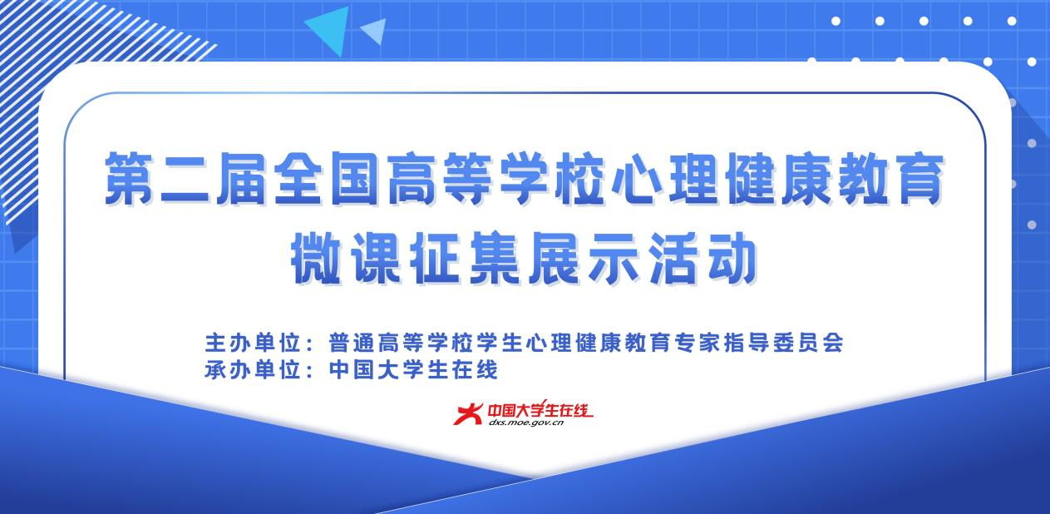
- 仔细查阅《第二届全国高等学校心理健康教育微课征集展示活动评审工作通知》，并点击“进入评审”按钮。

- 跳转至评审平台后，选择“短信登录”，使用您收到短信的手机号接收验证码登入平台。

- 点击“进入评审”按钮。
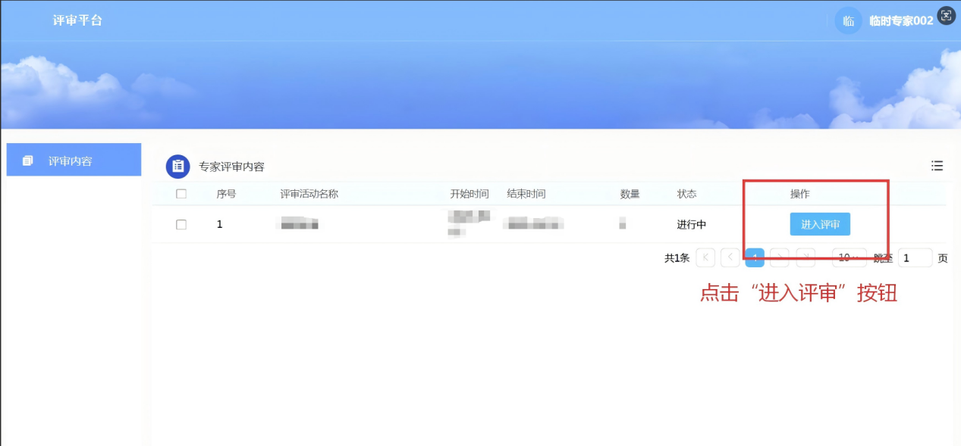
- 查看并阅读保密协议，勾选“我已阅读，并接受条款”，然后点击“查看评审说明”按钮。
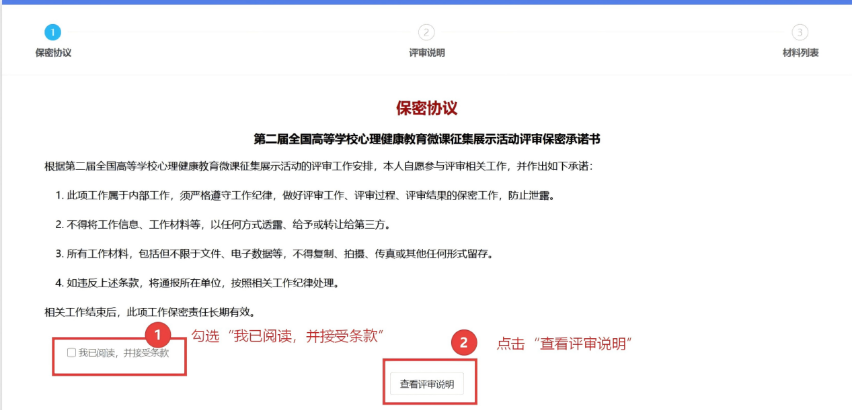
- 请阅读评审说明，并填写劳务支付信息收集问卷。
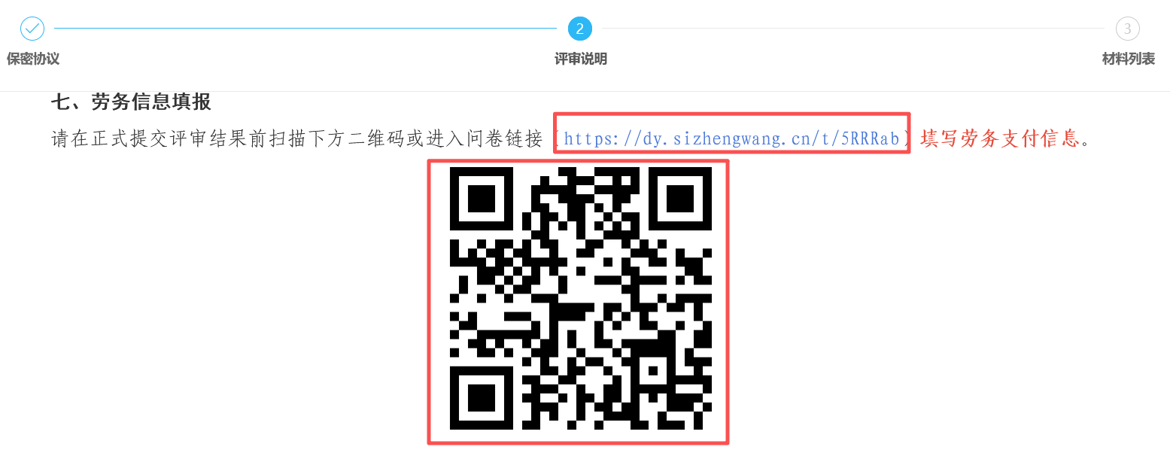
- 点击“进入评审”按钮。
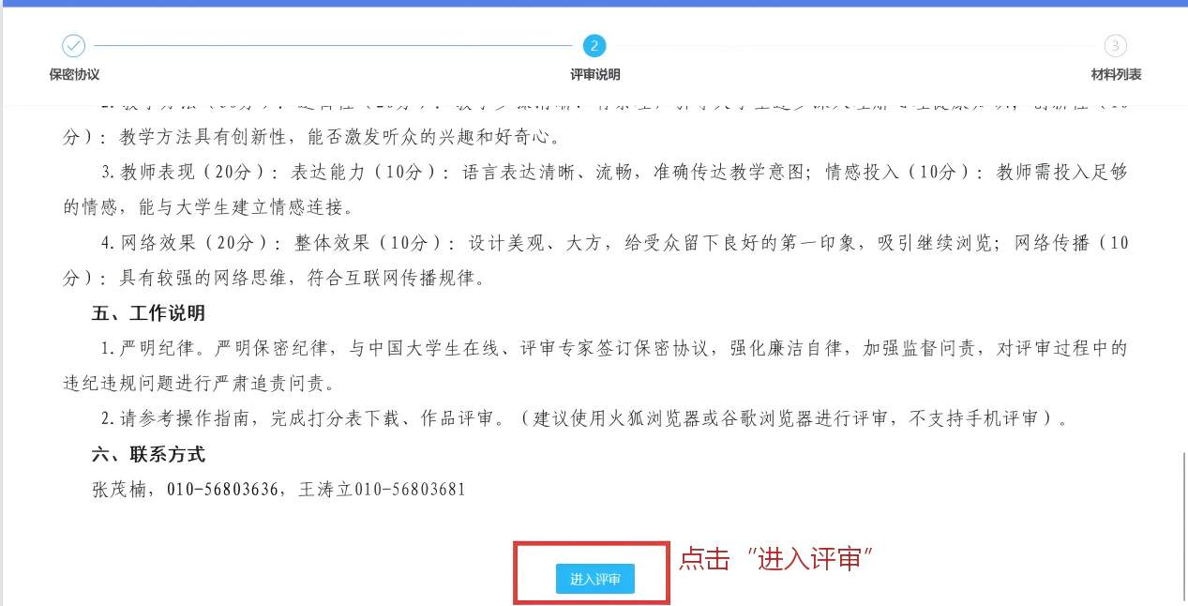
- 该页面中，您可以看到全部由您负责评审的作品信息。点击“评审”即可进入该作品的评审页面。
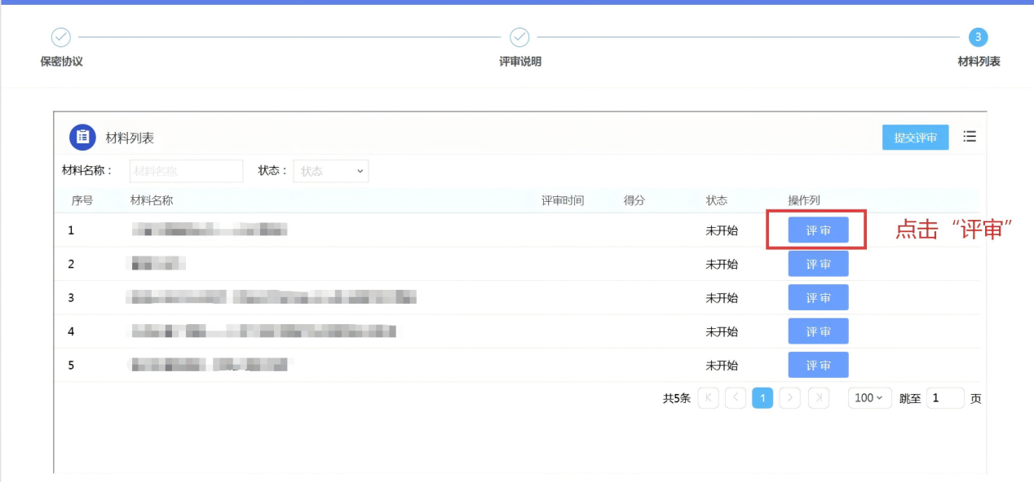
- 输入验证码983963。
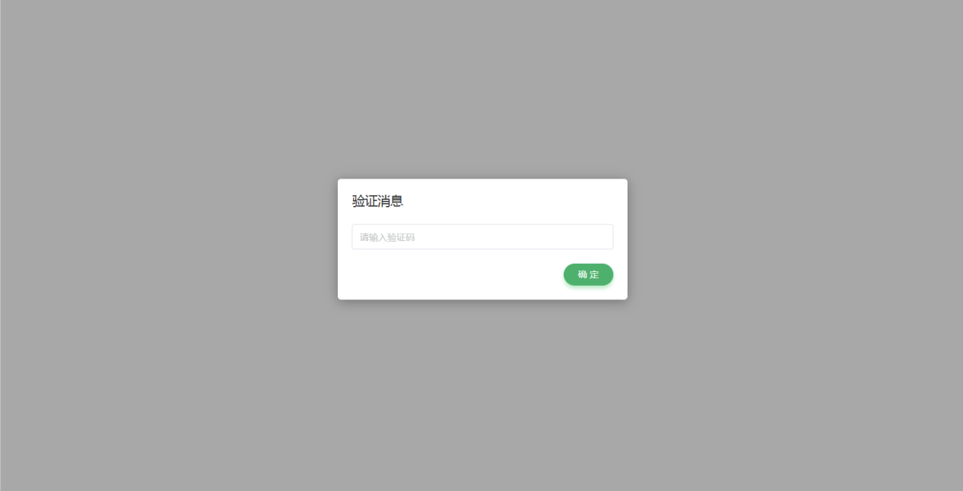
- 您可以在每条评分细则下分别打分，或勾选“仅打总分”，并直接输入作品总分。作品总分需不低于60分。
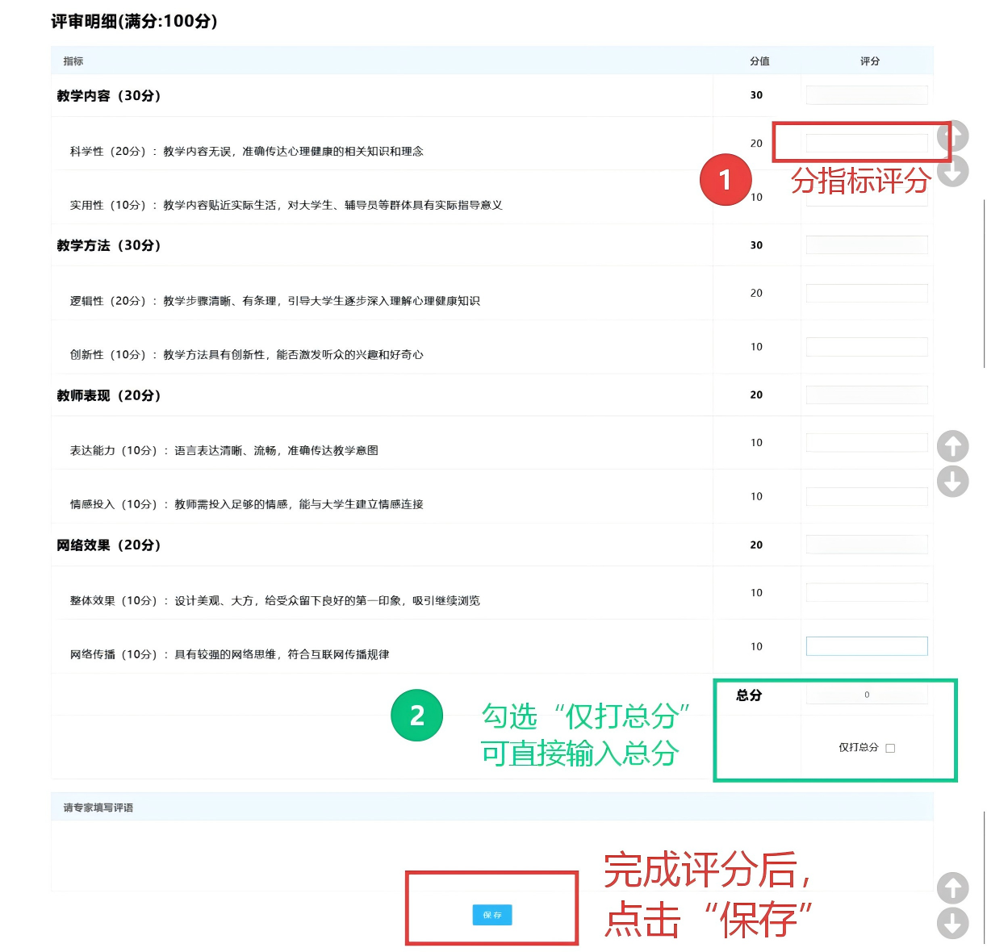
- 若作品存在政治性问题、抄袭问题、版权问题，可勾选“一票否决”复选框，并在评语中写明否决理由。
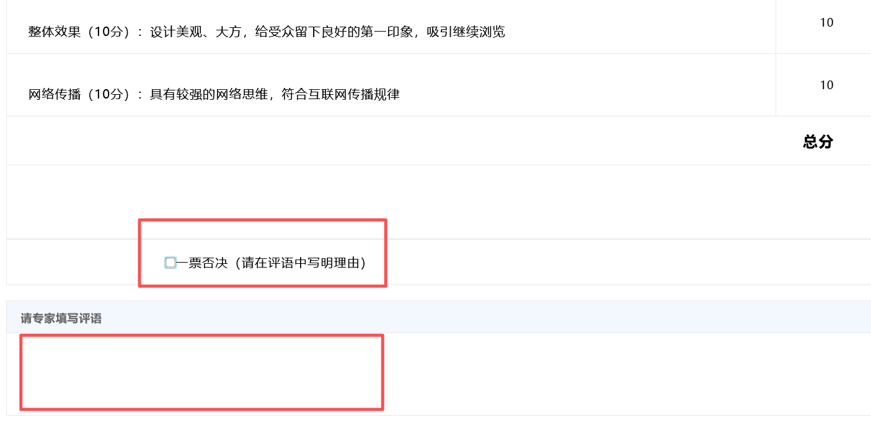
- 完成作品评分后，您可以在该界面查看作品状态，或重新点击“评审”，对作品评分进行修改。当您完成劳务信息问卷的填写和全部作品打分后，请点击“提交评审”按钮。
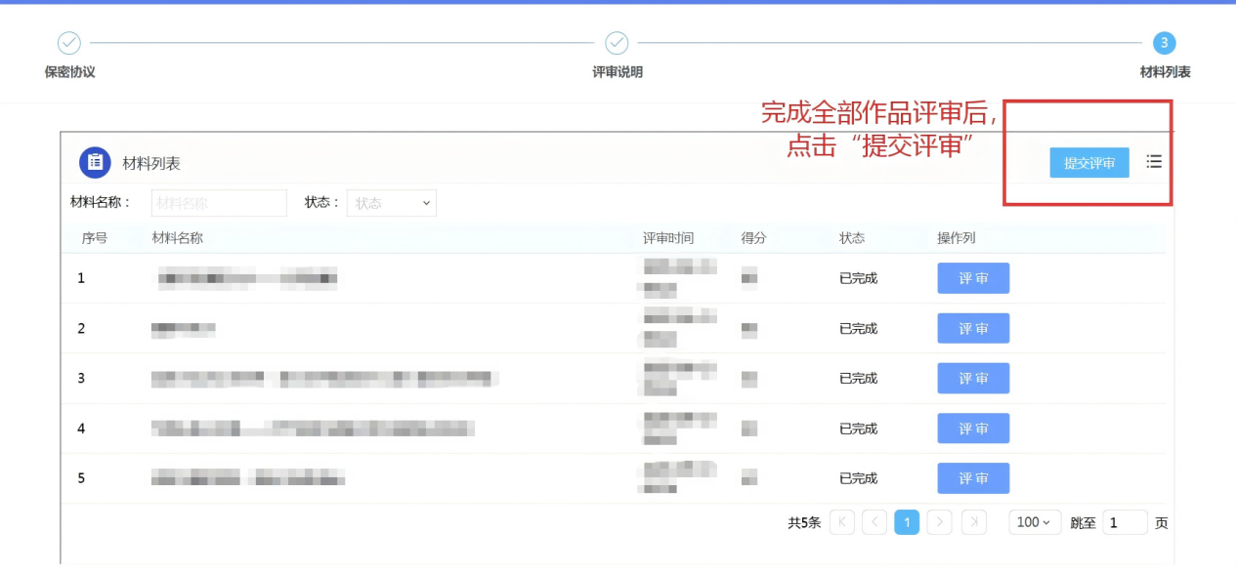
- 您需要进行手写签名，之后点击“确认”。
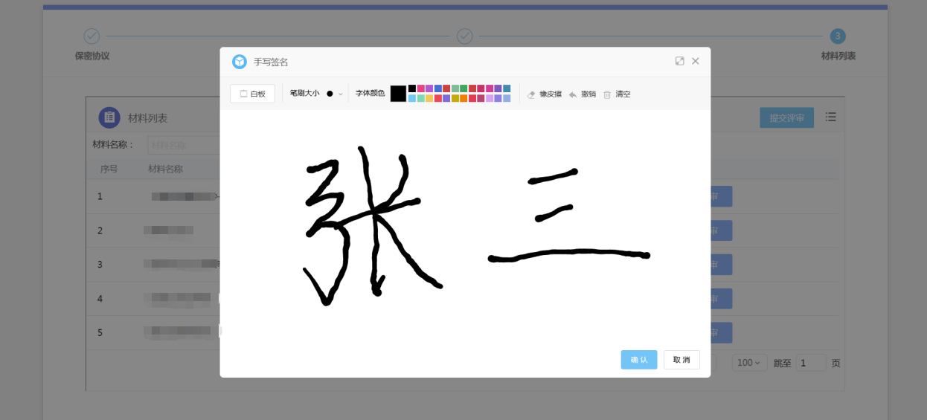
- 弹窗提示您已完成评分活动，则表明您的结果已完成提交。
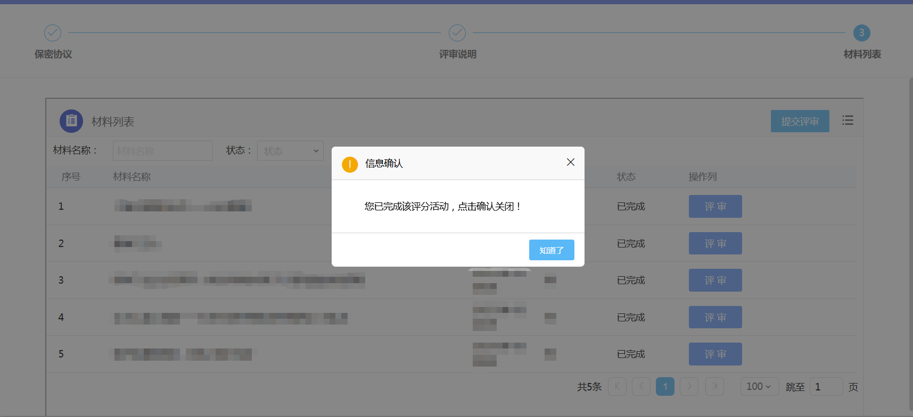
- 提交后，您仍可以查看您对作品的评分，但无法再对评分进行修改。
